**ГОСУДАРСТВЕННОЕ АВТОНОМНОЕ ПРОФЕССИОНАЛЬНОЕ**

**ОБРАЗОВАТЕЛЬНОЕ УЧРЕЖДЕНИЕ ПЕНЗЕНСКОЙ ОБЛАСТИ**

**«ПЕНЗЕНСКИЙ КОЛЛЕДЖ ИНФОРМАЦИОННЫХ И ПРОМЫШЛЕННЫХ**

**ТЕХНОЛОГИЙ (ИТ-КОЛЛЕДЖ)»**

Отчет о выполнении практического задания №3

Выполнил:

Обучающийся курса 3 группы 22ИТ35

По специальности информационные системы и программирование

Тяпкин Данила

Преподаватель

А.Ю. Сазонова

Пенза, 2024 г.

**Практическое задание №3**

**Проведение инсталляции программного обеспечения компьютерных систем.**

**Цель работы:** научиться пользоваться образовательными информационными ресурсами, искать нужную информацию с их помощью, а также овладеть навыками установки программного обеспечения.

**Ход работы:**

Устанавливаем Libre Office.

Установив Libre Office мы сталкиваемся со следующей ошибкой при попытке использования БД:

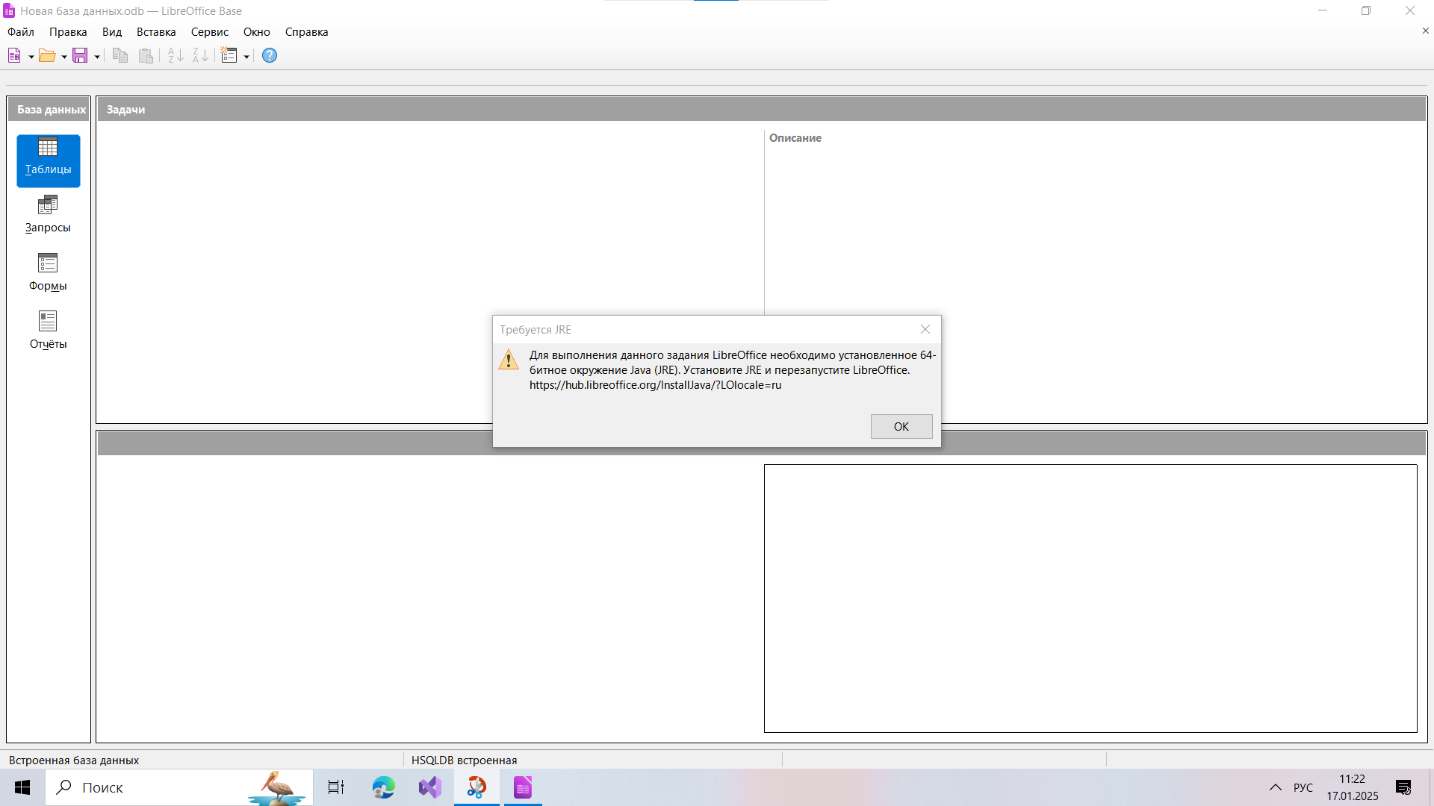

**Переходим на сайт:** [Java](https://www.java.com/ru/download/)

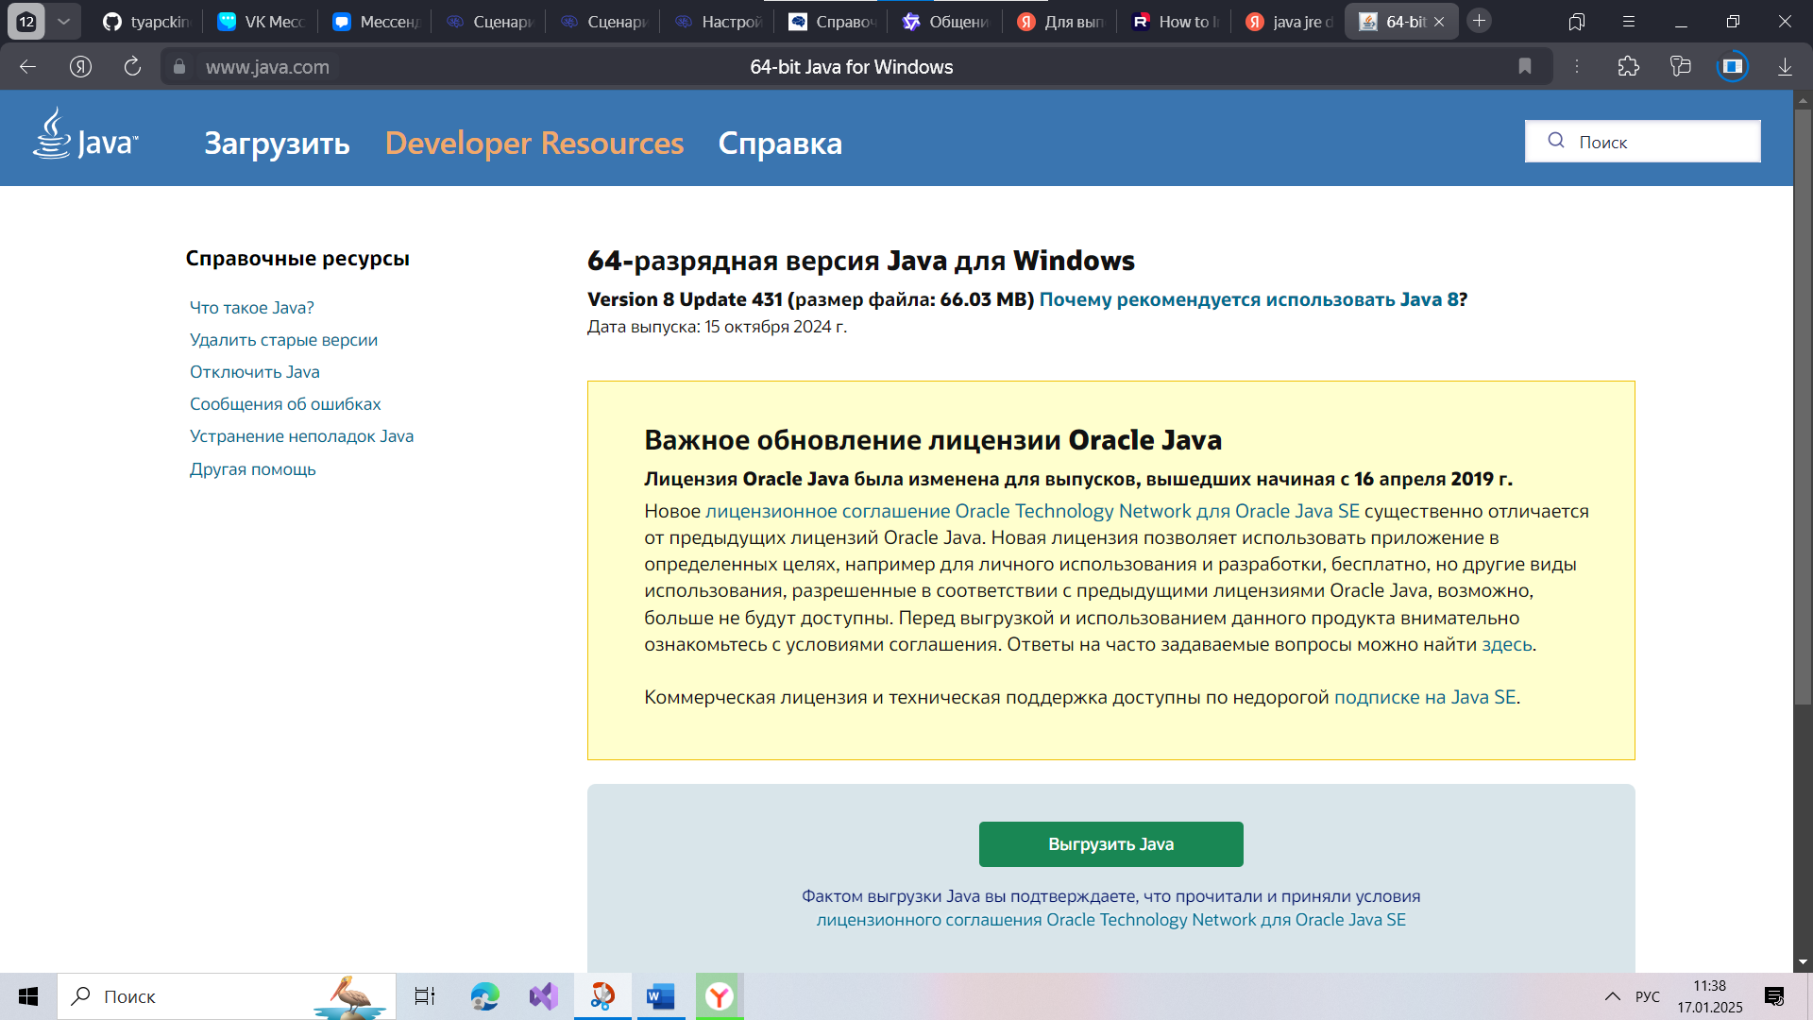

Выбираем выгрузить Java, ожидаем завершения загрузки. Запускаем установщик, кликаем по Install

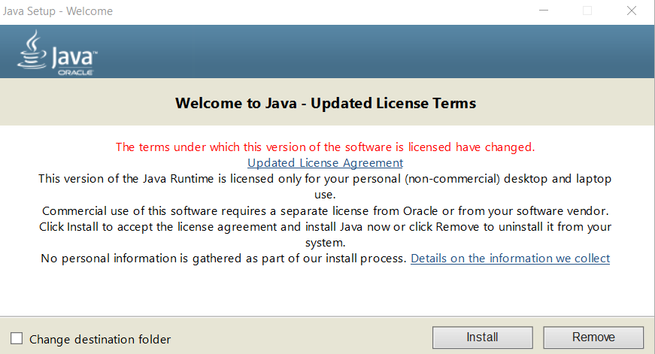

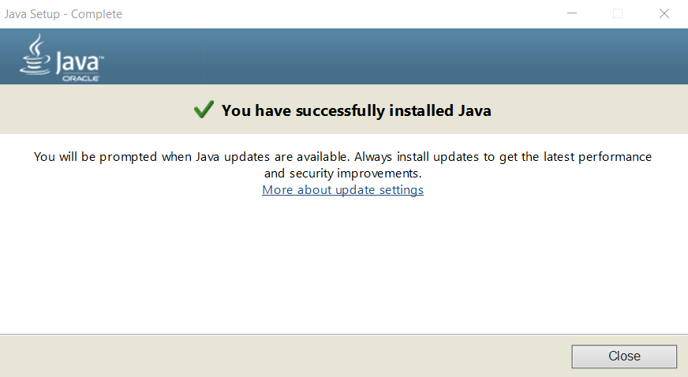

Возвращаемся в Libre Office:

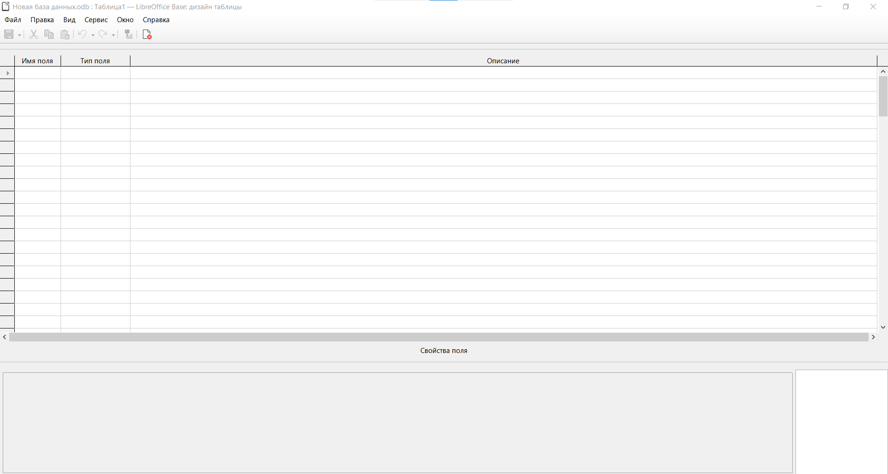

Всё работает.

**Выводы:** научился пользоваться образовательными информационными ресурсами, искать нужную информацию с их помощью, а также овладеть навыками установки программного обеспечения